**29/11/2017 Livella, Soldini, Vitali**

Abbiamo reperito il modello del driver, rifatto il cablaggio, e testato il motore con un semplice sketch che alleghiamo.

Problema: gira soltanto in senso antiorario

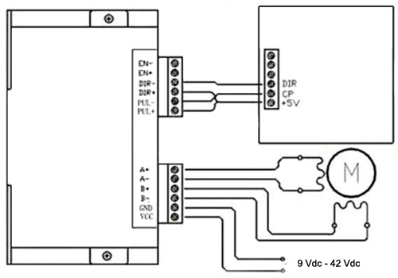

<http://www.futurashop.it/STEPDRIVER35A-DRIVER-STEPPER-3,5A>